บทที่ 8
ตัวอย่างการทำงาน

8.1 ตัวอย่างการทำงาน
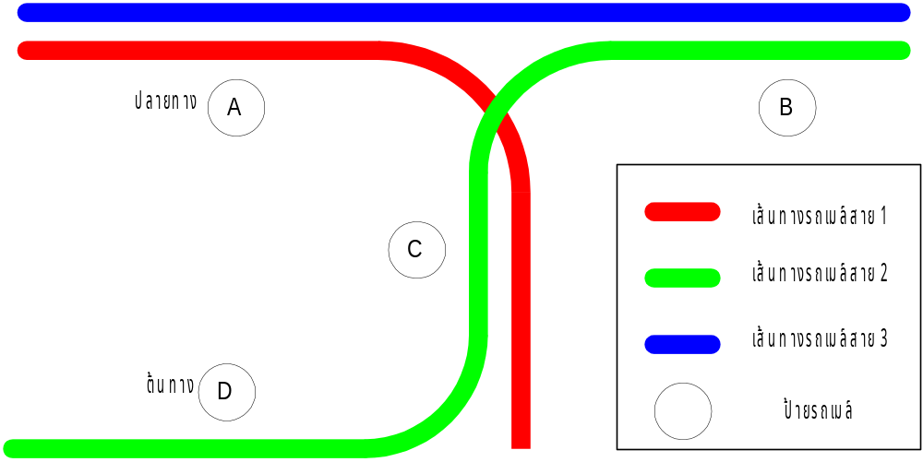
รูปที่ 8-1 แผนที่แสดงเส้นทางรถเมล์และป้ายรถเมล์

จากรูปที่ 8-1 จะได้ตาราง บัสไลน์ และบัสสต้อป ดังนี้
สายรถเมล์ | ผ่านป้ายรถเมล์
1 ไป  1 กลับ  2 ไป  2 กลับ  3 ไป  3 กลับ | A > C  C > A  D > C > B  B > C > D  A > B  B > A

ป้ายรถเมล์ | สายรถเมล์
A  B  C  D | 1 ไป, 1 กลับ, 3 ไป, 3 กลับ  2 ไป, 2 กลับ, 3 ไป, 3 กลับ  1 ไป, 1 กลับ, 2 ไป, 2 กลับ  2 ไป, 2 กลับ

เนื่องจากเส้นทางเดินรถเมล์ในกรุงเทพ ฯ บางสาย ขาไปกับขากลับวิ่งไม่เหมือนกันจึงต้องทำให้มีสายรถเมล์ไปและกลับ
กำหนดให้ต้นทาง (start) เป็น : D
ปลายทาง (goal) เป็น : A

8.1.1 การค้นหาเส้นทางโดยใช้อัลกอริทึม เบรดท์-เฟิรสท์ เซิรสช์
ขั้นตอนที่ 1
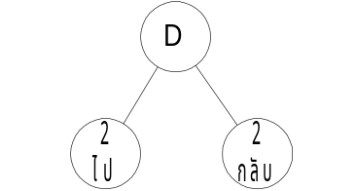

- กำหนดต้นทาง (start) ป้ายรถเมล์ D เป็นรูทโหนดของทรี
- ดูว่าป้ายรถเมล์ D มีรถเมล์สายใดผ่านจากตารางบัสสต๊อป มีรถเมล์สาย 2 ไปและ 2 กลับผ่าน
- สร้างโหนดลูกของ D เป็นโหนดที่มีชื่อ 2 ไป และ 2 กลับ

ขั้นตอนที่ 2
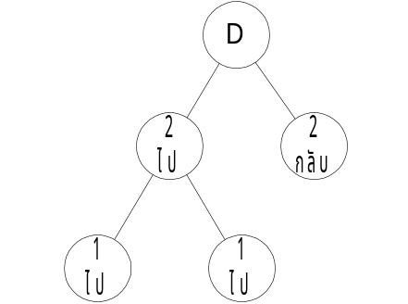
- ดูที่โหนดป้ายรถเมล์ D ว่าเป็นปลายทาง (goal) หรือไม่ ไม่ใช่ปลายทาง
- ดูที่โหนด 2 ไป แล้วมาดูในตารางบัสพาธว่ารถเมล์สาย 2 ไป นั้นวิ่งผ่านไปทางไหน
- จากตารางก็จะทราบว่าสาย 2 ไป นี้จะวิ่งจาก D ไป C ก็จะดูว่าที่ป้ายรถเมล์ C นั้นเป็นปลายหรือเปล่า จะได้ว่า C ไม่ใช่ปลายทาง
- ดูว่าในป้ายรถเมล์ C มีรถเมล์สายใดบ้างที่ยังไม่ได้สร้างเป็นโหนดในทรี
- จากตารางบัสสต้อปก็จะทราบว่า รถเมล์สาย 1 ไป และ 1 กลับ ยังไม่ได้สร้างเป็นโหนดในทรี
- สร้างโหนด 1 ไป และ 1 กลับ เป็นโหนดลูกของ 2 ไป โดยในโหนด 1 ไป และ 1 กลับ นั้นจะต้องเก็บค่าของป้ายรถเมล์ C ด้วยเพื่อจะได้ทราบว่ามีการต่อรถที่ป้ายรถเมล์ใด

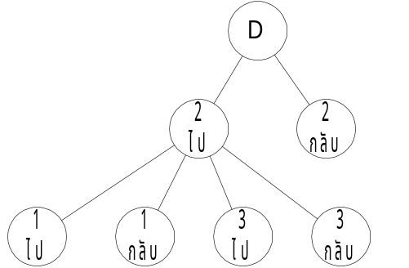ขั้นตอนที่ 3

- จากนั้นรถเมล์สาย 2 ไป ก็จะไปจากป้ายรถเมล์ C ไป B ก็จะดูว่าที่ป้ายรถเมล์ B เป็นปลายทางหรือไม่ ไม่เป็นปลายทาง
- ดูว่ามีรถเมล์สายใดในป้ายรถเมล์ B ที่ยังไม่ได้สร้างเป็นโหนด ก็จะมีสาย 3 ไป และ 3 กลับ
- สร้างโหนด 3 ไป และ 3 กลับ เป็นโหนดลูกของ 2 ไป โดยเก็บค่าป้ายรถเมล์ B ในโหนดด้วย

ขั้นตอนที่ 4
- ดูในตารางบัสพาธทราบว่าสาย 2 ไป สุดเส้นทางแล้ว
- ไปดูที่โหนด 2 กลับ (ตามหลัก เบรดท์-เฟิรสท์ เซิรสช์) แล้วดูในตารางบัสพาธอีกก็จะทราบว่าสาย 2 กลับ นั้นสุดเส้นทางแล้ว
- ตัวค้นหาเส้นทางก็จะไปที่โหนด 1 ไป แล้วไปดูในตารางบัสพาธว่าสาย 1 ไป นั้นสุดเส้นทางแล้ว
- ไปดูที่โหนด 1 กลับ ตัวค้นหาเส้นทางดูในตารางบัสพาธ พบว่าสาย 1 ไป วิ่งจากป้ายรถเมล์ C ไป A ก็จะดูว่าเป็นปลายทางหรือเปล่า พบว่าเป็นปลายทางจึงได้เส้นทาง
สาย 2 ไป : ผ่านป้าย D > C
สาย 1 กลับ : ผ่านป้าย C > A เป็นคำตอบอันแรก
- ดูว่าในโหนด 3 ไป พบว่าสุดเส้นทางแล้ว
- ไปดูที่โหนด 3 กลับ ดูในตารางบัสพาธก็จะทราบว่าสาย 3 กลับ วิ่งจากป้าย B ไป A ก็จะดูว่าป้าย A เป็นปลายทางหรือเปล่า ได้ว่าเป็นปลายทางจึงได้เส้นทาง
สาย 2 ไป : ผ่านป้าย D > C > B
สาย 3 กลับ : ผ่านป้าย B > A เป็นคำตอบที่ 2
- ส่งคำตอบทั้ง 2 ไปยังส่วนติดต่อกับผู้ใช้เพื่อแสดงผล

8.1.2 การค้นหาเส้นทางโดยใช้อัลกอริทึมอิเทอเรทีฟ ดีพเพ็นดิ่ง เซิรสช์
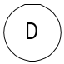ขั้นตอนที่ 1

Depth = 0
- กำหนดต้นทาง (start) ป้ายรถเมล์ D เป็นรูทโหนดของทรี
- ดูว่าในระดับเดพท์ (depth) = 0 มีโหนดอื่นอีกหรือไม่ (กำหนด depth limited แรก = 0) ไม่มีเริ่มทำใหม่โดยให้เดพท์เพิ่มขึ้น 1 (depth = depth+1)

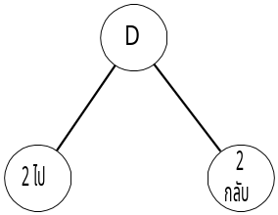ขั้นตอนที่ 2
- ทำตามขั้นตอนที่ 1 สร้างรูทโหนดของทรี
Depth = 1
- ดูว่าเดพท์ที่อยู่ = เดพท์ลิมิตแล้วหรือยัง ไม่
- ดูว่าป้าย D มีรถเมล์สายไหนผ่าน มีสาย 2 ไป และสาย 2 กลับ
- สร้างโหนด 2 ไป และ 2 กลับ เป็นโหนดลูกของรูทโหนด D
- ไปยังโหนด 2 ไป ในระดับชั้นถัดไป ดูว่า 2 ไป ผ่านป้ายอะไรบ้าง ผ่านป้าย C และ ป้าย B
- ป้าย C เป็นปลายทางหรือไม่ ไม่ ป้าย B เป็นปลายทางหรือไม่ ไม่
- ดูว่าเดพท์ที่อยู่ = เดพท์ลิมิตหรือไม่ ,ถึงแล้ว ไม่มีการขยายโหนดต่อ
- กลับไปยังโหนดแม่ คือ รูทโหนดดูว่ามีโหนดลูกใดที่ยังไม่ทำการค้นหา มีโหนด 2 กลับ
- ไปยังโหนด 2 กลับ ดูว่า 2 กลับ ผ่านป้ายอะไรบ้าง ไม่ผ่าน(สุดสายแล้ว)
- เดพท์ = 1 มีโหนดอื่นอีหรือไม่ ไม่มี
- เริ่มใหม่เพิ่มค่าเดพท์อีกหนึ่ง

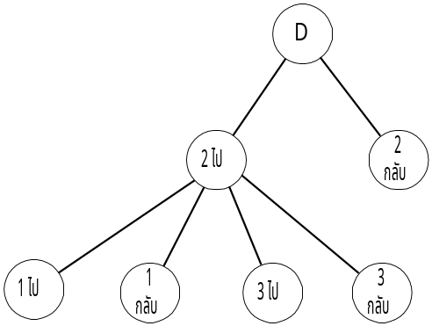ขั้นตอนที่ 3
Depth = 2
- ทำตามขั้นตอนที่ 2 จนกระทั่งถึงโหนดสาย 2 ไป
- ดูว่าเดพท์ที่อยู่ = เดพท์ลิมิตหรือไม่ ,ไม่ ดังนั้นจึงมีการขยายโหนดต่อ
- สาย 2 ไป ผ่านป้าย C เป็นปลายทางหรือไม่ ไม่ใช่
- ที่ป้าย C มีรถเมล์ที่ยังไม่เคยขึ้นหรือไม่ มีคือสาย 1 ไป, สาย 1 กลับ
- สร้างโหนด 1 ไป, 1 กลับ เป็นโหนดลูกของสาย 2 ไป เก็บป้าย C ไว้เป็นจุดที่ขึ้นรถ
- สาย 2 ไปยังป้าย B เป็นปลายทางหรือไม่ ไม่ใช่
- ที่ป้าย B มีรถเมล์ที่ยังไม่เคยขึ้นหรือไม่ มีคือสาย 3 ไป,สาย 3 กลับ
- สร้างโหนด 3 ไป, 3 กลับ เป็นโหนดลูกของสาย 2 ไป เก็บป้าย B ไว้เป็นจุดขึ้นรถ
- ไปยังโหนด 1 ไป ดูว่าผ่านปลายทางหรือไม่ ไม่ผ่าน
- ดูว่าเดพท์ที่อยู่ = เดพท์ลิมิตหอไม่, ถึงแล้ว ไม่มีการขยายโหนดต่อ
- กลับไปยังโหนด 2 ไปดูว่ามีโหนดลูกใดที่ยังไม่ค้นหา มี
- ไปยังโหนด 1 กลับ ดูว่าผ่านปลายทางหรือไม่ ,ผ่าน ส่งค่าเส้นทางที่ 1 คือ
สาย 2 ไป : ผ่านป้าย D > C
สาย 1 กลับ : ผ่านป้าย C > A เป็นคำตอบอันแรก
- กลับไปโหนด 2 ไปดูว่ามีโหนดลูกใดที่ยังไม่ค้นหา มี
- ไปยังโหนด 3 ไป ดูว่าผ่านปลายทางหรือไม่ ไม่ผ่าน
- กลับไปโหนด 2 ไปดูว่ามีโหนดลูกใดที่ยังไม่ค้นหา มี
- ไปยังโหนด 3 กลับ ดูว่าผ่านปลายทางหรือไม่ ,ผ่าน ส่งค่าเส้นทางที่ 2 คือ
สาย 2 ไป : ผ่านป้าย D > C > B
สาย 3 กลับ : ผ่านป้าย B > A เป็นคำตอบที่ 2
- กลับไปโหนด 2 ไปดูว่ามีโหนดลูกใดที่ยังไม่ค้นหา ไม่มี
- กลับไปโหนด D ดูว่ามีโหนดลูกใดที่ยังไม่ได้ค้นหา มี
- ไปยังโหนด 2 กลับ ดูว่าผ่านป้ายใด ไม่ผ่าน(สุดสาย)
- กลับไปโหนด D ดูว่ามีโหนดลูกใดที่ยังไม่ได้ค้นหา ไม่มี
- ส่งคำตอบทั้งหมดไปให้ส่วนติดต่อกับผู้ใช้

8.2 ผลการทดสอบวิธีการค้นหาทั้ง 2 วิธี
จุดประสงค์หนึ่งในการทำโครงงานนี้ก็คือ การเปรียบเทียบประสิทธิภาพอัลกอริทึมที่ใช้ในการค้นหา จากที่ทราบในบทที่ 5 แล้วว่ามีตัววัดประสิทธิภาพการค้นหาอยู่ 4 ตัว แต่ที่เราจะมาดูกันในที่นี้ คือ ความซับซ้อนของเนื้อที่หน่วยความจำ (Space complexity) และ ความซับซ้อนของเวลา (Time complexity)
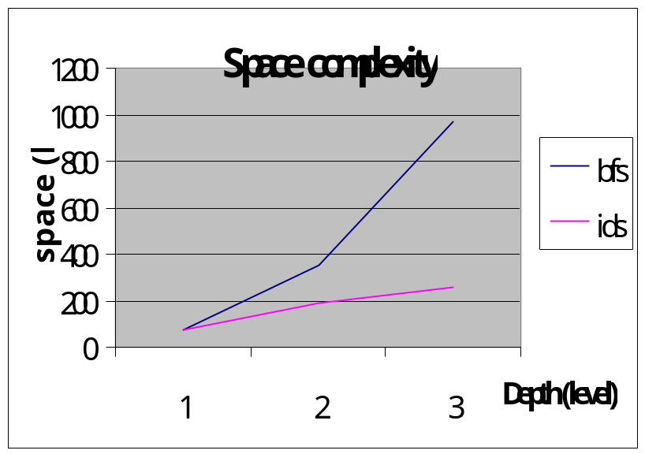
รูปที่ 8-2 กราฟแสดงการเปรียบเทียบหน่วยความจำที่ใช้ระหว่างอัลกอริทึมเบรดท์-เฟิรสท์ เซิรสช์
กับอัลกอริทึมอิเทอเรทีฟ ดิพเพ็นนิ่ง เซิรสช์

จากรูปที่ 8-2 จะเห็นได้ว่ากราฟของเบรดท์-เฟิรสท์ เซิรสช์ จะพุ่งขึ้นในลักษณะที่เป็น เอ็กโปเน็นเชี่ยล ถ้าเดพท์เพิ่มขึ้น แต่กราฟของอิเทอเรทีฟ ดิพเพ็นนิ่ง เซิรสช์ จะเป็นลักษณะเชิงเส้น โดยที่เดพท์ = 1 จะใช้หน่วยความจำเท่ากับเบรดท์-เฟิรสท์ เซิรสช์ แต่เมื่อมีเดพท์มากขึ้น อัลกอริทึมอิเทอเรทีฟ ดิพเพ็นนิ่ง เซิรสช์ จะใช้หน่วยความจำน้อยกว่าแบบเบรดท์-เฟิรสท์ มาก ซึ่งตรงกับทฤษฏี เพราะเบรดท์- เฟิรสท์ เซิรสช์ ใช้หน่วยความจำเป็นจำนวน O(b^{d}) กราฟจึงขึ้นในแบบเอ็กโปเน็นเชี่ยล ส่วนอิเทอเรทีฟ ดิพเพ็นนิ่ง เซิรสช์ ใช้หน่วยความจำเป็นจำนวน O(bd) กราฟจึงขึ้นในลักษณะเชิงเส้น

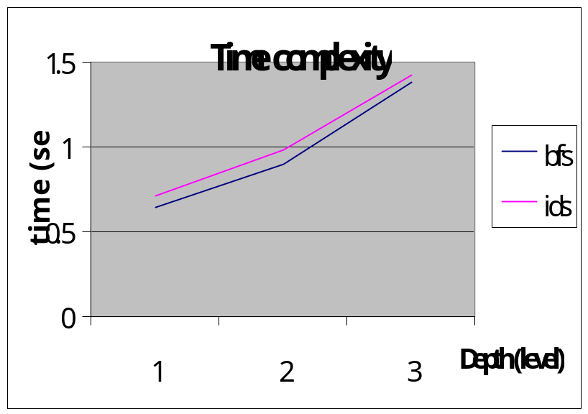รูปที่ 8-3 กราฟแสดงการใช้เวลาที่ใช้ระหว่างอัลกอริทึมเบรดท์-เฟิรสท์ เซิรสช์
กับอัลกอริทึมอิเทอเรทีฟ ดิพเพ็นนิ่ง เซิรสช์

จากรูปที่ 8-3 จะเห็นได้ว่ากราฟทั้งแบบเบรดท์-เฟิรสท์ เซิรสช์ และอิเทอเรทีฟ ดิพเพ็นนิ่ง เซิรสช์ จะขึ้นไปเป็นลักษณะเอ็กโปเน็นเชี่ยล เพราะจากทฤษฎีในบทที่ 5 จะทราบได้ว่า การใช้เวลาเป็น O(b^{d}) เหมือนกัน แต่อัลกอริทึมแบบอิเทอเรทีฟ ดิพเพ็นนิ่ง เซิรสช์ จะใช้เวลามากกว่าแบบเบรดท์-เฟิรสท์ เซิรสช์ เล็กน้อยเพราะจะมีการค้นหาที่ซ้ำกันในความลึกระดับแรก แต่จะมากกว่ากันไม่มากเพราะการค้นหาในความลึกระดับแรกจะมีโหนดไม่มากเมื่อเทียบกับในโหนดระดับลึก ๆ โดยทางทฤษฎีแล้วจะใช้เวลาไม่เกิน 2 เท่าของเบรดท์-เฟิรสท์ เซิรสช์

